**Методическая справка на 2016 -2017 учебный год**

**по МКОУ «Ортатюбинская СОШ»**

На конец 2016-2017 учебного года работало 26 педагогов. Из них 4 учителя начальных классов (15%), 3 учителя русского языка и литературы (11,5%), 2 учителя иностранного языка (7%), 3 учителя математики (11,5%), 1 учитель физики (3%), 1 учитель информатики (3%), 1 учитель химии (3%), 1 учитель биологии ( 3%), 2 учителя истории и общества (7%), 1 учитель географии (3%), 1 учитель технологии (3 %), 1 учитель ОБЖ (3%), 1 учитель музыки ( 3%), 1 учитель физкультуры(3%), 1 учитель ИЗО (3%) 1 учитель родного языка (3%), 1 библиотекарь (3%). Один учитель работает по совместительству (учитель музыки). По уровню квалификации на июнь 2017 года коллектив имеет следующий состав: с высшей квалификационной категорией –3 учителя (7%) с первой категорией – 12 учителей( 46%),остальные учителя соответствуют занимаемой должности ( 11%) , На протяжении 4 лет возрастной состав педагогических работников остается фактически неименным . Молодых специалистов нет.

Менее 5 лет – 2 учителя ( 7,4%) , от 5 до 10 лет – 2 учителя ( 7,4%) от 10 и более 23 учителя (85,2%) Имеют почетное звание 3 учителя (11%)

Это Межитова С.Б. «Почетный работник общего образования РФ» ,

Кулбусунова Б.А. «Почетный работник общего образования РФ» ,

Кулумаев А.К. – «Отличник образования РД»

Межитова С.Б. , Зарманбетова К.С. – обладатели президентского гранта РД

Итак в 2016 – 2017 учебном году школа работала в режиме 6 дневной недели , за исключением учащихся 1 класса, которые работали в режиме 5 дневной недели. Занимались по одному классу- комплекту, в которых обучалось 106 учащихся. Средняя накопляемость классов:

1-4 классы- 50 учащихся

5-7 классы- 22 учащихся

8-9 классы – 28 учащихся

10-11 классы – 6 учащихся

Начало уроков в 1 смене - 8.00. Продолжительность уроков 45 минут( в 1 классе в 1 полугодие 35 минут) Начало уроков во 2 смене – 13.30. Продолжительность урока 45 минут. На всех ступенях реализовались традиционные формы организации учебного процесса, уроки ( классно – урочная форма) (лекции, семинары, практикумы, надомное обучение, консультации, олимпиады, конкурсы, предметные недели, открытые уроки.) В школе велась площадка по предшкольному образованию детей 6 летнего возраста. Школа будущего первоклассника» учителем Отевовой А.И. . Организация дополнительного образования детей велась в школе через систему внеурочной деятельности ( факультативы, кружковую деятельность, спортивные секции) охватывающий 98% детей

В рамках программы работы с одаренными детьми в школе функционировало научное общество «Эрудит» и «Первые шаги» - для учащихся младших классов под руководством Зарманбетовой К.С. – учителя истории. В 2016 -2017 учебном году организация учебного процесса направлена на повышение качества школьного образования, создание условий для самовыражения обучающихся в различных видах познавательной деятельности на учебных и вне учебных занятиях в школе и вне её Учебный план выполнен, программа пройдена .Запланированные предельно допустимые максимальная и минимальная предельные недельные учебные нагрузки обучающихся соответствует требованиям Сан Пи На. Работа школы в 2016 -2017 учебном году была организована в соответствии с планом, составленным с планом, составленным по всем основным направлениям деятельности образовательного учреждения.

* Управление учебно-воспитательным процессом
* Методическая работа
* Воспитательная работа
* Работа с родителями
* Работа библиотеки
* Совершенствование УМБ

При планировании были учтены рекомендации высказанные в ходе анализа работы за 2015-2016 уч.год. Основными элементами контроля учебно-воспитательного процесса в 2016 -2017 учебном году явились

* Выполнение всеобуча
* Состояние преподавания учебных предметов
* Качество обучения учащихся
* Качество ведения школьной документации
* Выполнение учебных программ
* Подготовка учащихся к итоговой аттестации
* Уровень профессиональной деятельности педагогов формы контроля
* Преемственность в 4-5 классах
* Классно-обобщающий контроль в 9,11 классах
* Административный контроль
* Обзорный контроль

К посещению уроков во всех тематических проверках активно привлекались руководители МО. Основные направления посещений и контроля уроков

1. Организация учебной работы в контролируемых классах
2. Соблюдение условий адаптационного периода в 5х и 10х классах

Итоги контроля подводились на совещаниях при завуче, директоре и заседаниях МО. Целью обсуждения основных направлений школы и совершенствования содержания образования проведены педагогические советы:

1. ИКТ – компетентность педагогов – как условие обеспечения новых образовательных результатов
2. Учитель и ученик в творческом диалоге
3. Внеурочная деятельность - опыт, проблемы, перспективы
4. Роль и смысл школьных олимпиад в жизни ученика

В 2016 -2017 учебном году педагогический коллектив школы работал над методической темой «Освоение новых подходов к образованию - основной способ совершенствования качества образования» .

Методическая служба действовала по следующей структуре: методический совет, школьные МО, объединения педагогов, работающих в 5 классе, рабочая группа по реализации проекта « Управление качеством подготовки к ЕГЭ и ОГЭ, школьная команда по информатизации. Результативность решения поставленных задач отслеживались при посещении уроков , во время проведения открытых мероприятий, на методических конкурсах, заседаниях методического совета

В школе действовало 5 методических объединений учителей.

1. МО учителей начальных классов - Сагиндикова Э.А
2. МО учителей естественно-математического цикла – Тангатарова Г.Ш.
3. МО учителей гуманитарного цикла – Оразова Ф.С.
4. МО учителей эстетического цикла – Сагиндикова Н.Н.
5. МО классных руководителей Джумагишиева С.К.

**ИТОГИ ДЕЯТЕЛЬНОСТИ МО учителей гуманитарного направления .**

Анализ состава методического объединения: школьное методическое объединение функционирует с 1998 года.

В состав МО входят 8 педагогов, из которых 1 имеют высшую квалификационную категорию,

6 – первую,1 –соответствуют занимаемой должности .

|  |  |  |  |
| --- | --- | --- | --- |
| № п\п | Ф.И.О. участников МО | Преподаваемый предмет | Квалификационная категория |
| 1 | Оразова Фатима Салимовна | Русский язык и литература | I |
| 2 | Янакаева Насият Аскерхановна | Русский язык и литература | Соответствует занимаемой долж. |
| 3 | Абдулгапова Насият Оразалиевна | Английский язык | I |
| 4 | Джумагишиева Сеперхан Казманбетовна | Английский язык | I |
| 5 | Зарманбетова Авана Круптурсуновна | Русский язык и литература | I |
| 6 | Зарманбетова Курасхан Сейдахметовна | История и обществознание | I |
| 7 | Межитова Сапият Бекмурзаевна | История и обществознание | Высшая |
| 8 | Халилова Сания Мурадовна | Родной язык и литература | I |

В 2016-2017 учебном году МО учителей гуманитарного цикла работало по теме «Технология развития критического мышления через чтение и письмо как составляющая личностно ориентированного обучения».

курсы повышения квалификации прошли: Межитова С.Б. курсы по КТНД.

Были проведены 5 заседаний МО по темам:

Заседание №1 Тема: Публичный отчёт учителей русского языка и обществознания об итогах ГИА в 9,11 классах

Заседание №2 Тема: Роль самообразования педагогов в повышении качества знаний обучающихся

Заседание №3 Тема: Итоговый контроль: новые подходы к определению

содержания, технологии подготовки, оценки результатов.

Заседание №4 Тема: Исследовательская и проектная деятельность и её роль

в развитии одарённости обучающихся

Заседание №5 Тема: Публичный отчёт руководителя МО об итогах

деятельности МО в 2016-2017 учебном году

Заседания проводились в форме

- семинар

- круглый стол

- мастер-класс

- конференции

Участники объединения выступили с докладами:

*Публичный отчёт учителей русского языка и обществознания об итогах ГИА в 9,11 классах

*Информационно-компьютерная грамотность учителя как условие его профессионального роста \Джумагишиева С.К..-учитель английского языка\

*Здоровьесберегающие технологии на уроках гуманитарного цикла как средство повышения качества знаний \Янакаева Н.А..-учитель русского языка и литературы

*Здоровьесберегающие технологии на уроках английского языка в младших классах\Абдулгапова Н.О. –учитель английского языка младших классов\

*Управление познавательной деятельностью учащихся на уроке как средство эффективной подготовки выпускников к государственно (итоговой) аттестации\Оразова Ф.С..-учитель русского языка\

*Роль исследовательской работы обучающихся в процессе социализации в условиях общеобразовательного учреждения. \Зарманбетова А.К.. –учитель русского языка и литературы\

РЕАЛИЗАЦИЯ УМК

Учителя русского языка 5-9 классов работали в текущем учебном году по программе: М.Т. Баранова, Т.А. Ладыженской, Н.М. Шанского., по учебнику «Русский язык (5-6 кл.) М.; Дрофа.2010г. Русский язык (7-8 кл.) М.; Дрофа.2011г.Особенностью данной программы является то, что рассмотрение текста как опорного, ключевого понятия русского языка создает условия для систематизации изученного на основе выявления внутренних связей между языковыми единицами разных уровней, для последовательного осуществления как внутрипредметных, так и межпредметных связей, способствует формированию особого взгляда на родной язык как на национальное достояние, развитию творческих, исследовательских способностей обучающихся.

Литература преподавалась по программам:

-В.Я. Коровиной, . Учебник Литература. Учебник-Хрестоматия. ч. I, II, 2008, 2009 г.,2010 г.«Русская литература» ( 5-11 классы);

- Литература 11 класс под редакцией В.П.Журавлева, Москва, 2008 г. Учебник для общеобразовательных учреждений. «Русская литература», 2010 г.( 9 класс);

-Смирнова А.А., Михайлов О.Н., Журавлёв В.Г. под редакцией Журавлёва. Русская литература XX в. 11 кл. Учебник для общеобразовательных учреждений в 2-х частях М.: Просвещение, 2002

Английский язык преподавался по программам:

-Кузовлев В.П.Лапа Н.М. Учебник : Английский язык 5-9 классМ.:Просвещение, 2007, 2008,2009, 2010 г.(5-9 класс)

-Афанасьева О.В.Михеева И.В.Званс В.И. Учебник :Английский язык (базовый уровень)10,11 класс М.: Просвещение, 2012 г.(10-11класс)

История преподавалась по программам:

- Вигасин А.А.,Годер Г.И, Свеницкая И.С. Учебник :История Древнего мира, М.: Просвещение, 2008г., 2010г.(5 класс)

-Данилов А.А.Косулина Л.Г. Учебник :История России. С древнейших времен до конца 16 в. М.,Просвещение, 2005г., 2006 (6-9 классы)

-Агибалова Е.В.Донской Г.М. История средних веков, М.: Просвещение, 2007г., 2010г

-Юдовская А.Я.Ванюшина Л.М.Баранов П.А. Новая история. 1500-1800, М.: Просвещение, 2004 г. (6 класс)

-Новая история. 1800-1913, М.: Просвещение, 2002 г., 2007 г.(7-8 класс)

Обществознание преподавалось по программам:

-Кравченко А.И., Певцова Е.А. Учебник :Обществознание,6 класс М.: Русское слово, 2011г.

- Учебник :Обществознание. Человек. Право. Экономика,7 класс М.: Просвещение, 2007г

Учебник :Обществознание. 8 класс, М.: Просвещение, 2011г.

Учебник :Обществознание. 8-9 класс. М.: Просвещение, 2008г.

-Боголюбов Л.Н.Матвеев А.И. Жильцова Е.И. Учебник :Обществознание. 9 класс. М.: Просвещение, 2012г.

-Кравченко А.И., Певцова Е.А.. Учебник :Обществознание 10 класс (базовый уровень), М.: Русское слово, 2010г

КравченкоА.И., Певцова Е.А . Учебник :Обществознание 10 – 11 класс, , М.:Русское слово, 2010г.

В рамках внеклассной деятельности были проведены следующие мероприятия:

* школьный этап всероссийской олимпиады,
* межшкольная научно-практическая конференция,
* неделя русского и родного языка и литературы.
* Неделя истории и английского языка
* Участие в дистанционных олимпиадах «Олимпус», «Кириллица», «Альбус», «Инфоурок», и в школьном этапе олимпиады

По большинству общеобразовательных предметов в школьном этапе принимали участие школьники 5-11 классов.

Зарманбетова К.С.

1.Круглый стол «Активизация познавательной деятельности учащихся»

2.Урок-калейдоскоп по истории «Древняя Греция » в 5 классе в районном семинаре учителей истории на базе МКОУ «Ортатюбинская СОШ».

3.Игра КВН, посвященная ВОВ между 9-11 классами в районном семинаре учителей истории на базе МКОУ «Ортатюбинская СОШ

4.Ученица Зарманбетовой К.С- Сагиндикова А. , ученица 5 класса, заняла 1 место в районном и 3 место в республиканском конкурсе «Права человека – глазами ребенка»

Янакаева Н.А.

1.Участие в школьном туре «Учитель года». Открытый урок в 5 классе «Имя существительное»

2.Открытый урок в 5 классе по произведению Короленко «Дети подземелья»

3.Викторина «Люби и цени русский язык» 9-11 кл

4.Участие в районном туре «Учитель года»- 3 место

Зарманбетова А.К.

* Открытый урок по творчеству Лермонтова «Печорин- жертва или палач своего времени» в 9 классе.
* Литературно-музыкальная композиция «Строки, опаленные войной» 5-11 кл.
* Участие в конкурсе «Живая классика»
* Участие в дистанционной олимпиаде «Олимпус» призовые места-3 место.

Халилова С.М.

* Открытый урок в 6 классе по творчеству Темирбулатовой «Айтшы, анам»
* Мероприятие, посвященное дню матери «Еннет аналардынь аяк астында»
* Интеллектуальная игра «Билим таьвесилмес байлык»(5-11 кл.).
* Открытый урок интергрированный в 8 классе «Калем ушында кылыш куьши бар» (родная литература и КТНД)
* Мероприятие, посвященное дню матери «Еннет аналардынь аяк астында»
* Первое место ученица 9 класса Янакаева И. в конкурсе сочинений по творчеству Кулунчаковой.

В республиканском этапе олимпиады по родному языку заняли следующие учащиеся:

* 2 место ученица 9 класса Янакаева И. в республиканском этапе олимпиады по родному языку .
* 3 место ученица 8 класса Исмаилова О.
* 3 место ученица 11 класса Кадырова Э.
* 3 место ученик 10 класса Сагиндиков Р.
* Презентация книги М.Авезова «Колосья и звезды»

В конкурсе сочинений «Бала тили балдан таьтли»(Конкурс проводил журнал «Маьметекей») заняли следующие учащиеся:

* Кишинееева С.- 1 место(5-8 кл.)
* Кадырова э.-1 место (9-11 кл.)
* Участие в конференции в г.Махачкале при институте имени Тахо- Годи с докладом «Проблемы преемственности при преподавании ногайского языка в школе»
* Подготовка детей и участие в КВН на ногайском языке и заняли 2 место с командой «Суьюмбике эм баьтирлер»
* Открытый классный час в 9 классе на ногайском языке «Енъуьв куьни, сен бизден калай эрек»
* Открытый урок в 5 классе «Сингармонизм законына бойсынмайтаган соьзлер»
* Урок – мероприятие в 5,6 классах по внедрению проекта главы РД «Школа Дагестана в будущем» - «Филолог».

Абдулгапова Н.О.

* Открытый урок «Цвета» во 2 классе в школьном этапе конкурса «Учитель года»;
* Инсценирование сказки «Теремок»;
* Конкурс чтецов среди учителей 2 место;
* Участие в дистанционной олимпиаде «Кириллица» призовые места -4 место.(Шекиров Э.)

Джумагишиева С.К.

* Проведение недели английского языка
* Участие в школьной олимпиаде
* Викторина «Знаток английского языка»
* Интегрированный урок в 10 классе «Великий подвиг- великого народа»(история, английский язык)
* Литературная гостиная «Творчество Шекспира» на районном семинаре учителей английского языка (8-11 классы)
* Призер в муниципальной олимпиаде учителей английского языка
* Янакаева И.,ученица 9 класса заняла 2 место в районной олимпиаде английского языка

Оразова Ф.С.

* Участие учащихся в республиканском конкурсе сочинений «Моя семья в годы ВОВ» в журнале «Московский комсомолец»:
* сочинение « Моя бабушка – участница блокады Ленинграда»: Халилов Х.- ученик 10 кл.дипломант
* сочинение «Имя моего героя» Сагиндиков Р.- ученик 10 кл.дипломант

Участие учащихся в республиканском конкурсе сочинений «Пусть слово доброе душу разбудит»:

сочинение « Моя бабушка – участница блокады Ленинграда»: Халилов Х.- ученик 10 кл.дипломант

сочинение «Имя моего героя» Сагиндиков Р.- ученик 10 кл.дипломант

Сочинение «Учитель с беспокойным сердцем» Саитова С.- ученица 7 кл. - дипломант

Зарманбетов И.

Ученик 10 кл. сочинение «Учитель с большой буквы» - дипломант

* Презентация книги М.Авезова «Колосья и звезды»
* Призер в муниципальной олимпиаде учителей русского языка
* Участие в районном конкурсе сочинений «Имя моего героя» Сагиндиков Р.-1место
* Открытый урок в 6 классе по повести Джек Лондона «Любовь к жизни»
* Открытое мероприятие в 5-6 классах «Люби и изучай русский язык»
* Инсценирование сказки на новый лад « Сказка о царе Салтане»( кружок) на районном семинаре учителей истории.

Ученица 7 класса Кишинеева Сабина приняла активное участие в следующих конкурсах :

* 2 место в школьном этапе конкурса «Живая классика»
* Участие в районном этапе конкурса «Живая классика»
* Диплом 1 степени за участие в Международном дистанционном блиц-турнире по русской литературе «Русский слог» проекта «Новый урок»
* Диплом 1 степени в Международной онлайн-олимпиаде на портале «Европейское центральное образование» в номинации «Русские пословицы и поговорки»
* Диплом 1 степени в 5 Всероссийском конкурсе для детей и молодежи «Нам нет преград» ИРСО «Сократ» в номинации « Экология» сочинение «Природа – наш бесценный подарок, один на всех»

Межитова С.Б.

Круглый стол «Активизация познавательной деятельности учащихся»

* Урок – аукцион «Экономическая сфера общества» в районном семинаре учителей истории на базе МКОУ «Ортатюбинская СОШ».
* Мастер – класс по ОРКСЭ «Ислам – мировая религия» в 4 классе в районном семинаре учителей истории на базе МКОУ «Ортатюбинская СОШ».
* Презентация книги М.Авезова «Колосья и звезды»
* Участие в Всероссийском конкурсе «Деловые женщины России « в номинации «Успех в жизни в области образования – ПОБЕДИТЕЛЬ и общественное признание» присвоена премия «Золотая птица».
* Открытые уроки:
* КТНД 8 класс «Мой Дагестан»
* «Память жива»- история России 8 класс о героях Отечественной войны 1812 года
* «Авезов и Ногайская Орда». Интегрированный урок (родная литература и КТНД)9 класс
* Урок – мероприятие в 5,6 классах по внедрению проекта главы РД «Школа Дагестана в будущем» - Этнокультурный Дагестан .
* Участие детей в следующих конкурсах:
* Сагиндиков Р.
* Ученик 10 кл.занял 1 место в районном конкурсе «Государственная символика России»
* Халилов Х.ученик 10 кл.участник в республиканском конкурсе «Права человека –глазами ребенка»
* Нурманбетова З.

ученица 8 кл. участница конкурса «Права человека - глазами ребенка»

Межитов Ислам ученик 3 кл.занял 1 место в школьном туре конкурса «Первоцвет»

Межитов Ислам ученик 3 кл.участник Всероссийского конкурса «Для нас нет преград» работа: «Сайгак-чудо света».

Межитова С.Б. открыла свой сайт

Результаты пробных ЕГЭ в 11 классе:

|  |  |  |  |  |  |  |  |
| --- | --- | --- | --- | --- | --- | --- | --- |
| ФИО учащихся | октябрь | ноябрь | декабрь | январь | февраль | март | апрель |
| Кадырова Э. | 15б. | 17б. | 22б. | 23б. | 25б. | 26б. | 27б. |
| Аджиков И. | 13б. | 14б. | 11б. | 13б. | 15б. | 14б. | 13б. |
| Сагиндиков М. | 5б. | 7б. | 10б. | 11б. | 14б. | 15б. | 14б. |

Согласно графику учителя проводят ежемесячно пробные ОГЭ в 9 классе.

|  |  |  |  |  |  |  |  |
| --- | --- | --- | --- | --- | --- | --- | --- |
| № | ФИО | октябрь | декабрь | январь | февраль | март | апрель |
| 1 | Абдулгапов Шахмар | 11 б. | 15 б. | 10 б. | 17 б. | 18 б. | 17 б. |
| 2 | Абдуразакова Джамиля | 8 б. | 11 б. | 15 | 14 | 16 б. | 20 б. |
| 3 | Алиева Радмила | 9 б. | 14 б. | 16 б. | 12 б. | 14 б. | 14 б. |
| 4 | Кенжакаев Равиль | 10 б. | 10 б. | 15 б. | 17 б. | 18 б. | 17 б. |
| 5 | Исаева Эльвира | 13 б. | 15 б. | 16 б. | 19 б. | 22 б. | 21 б. |
| 6 | Янакаева Индира | 15 б. | 15 б. | 20 б. | 20 | 18 б. | 21 б. |
| 7 | Алемгереев Фарид | 11 б. | 13 б. | 16 б. | 17 б. | 21 б. | 22 б. |
| 8 | Кулушов Иман | 4 б. | 7 б. | 7 б. | 11б | 10 б. | 9 б. |
| 9 | Лукманова Медина | 0 б. | 1 б. | 9 б. | 6 б. | 3 б. | 3 б. |
| 10 | Дуйсакаев Султанбек | 6 б. | 5 б. | 7 б. | 11 б. | 6 б. | 5 б. |
| 11 | Халилов Адильбек | 4 б. | 6 б. | 11 б. | 11 б. | 10 б. | 10 б. |
| 12 | Янакаева Карина | 7 б. | 8 б. | 8 б. | 7 б. | 12б. | 13 б. |
| 13 | Шавгараева Элиза | 4б | 12б | 14б | 15б | 8б | - |
| 14 | Эспергенова Рузанна | - | 7 б. | - | - | 11 б. | - |
| 15 | Кулумаев Муслим | - | 7 б. | 8 б | 10 б. | 8 б. | 9 б. |
| 16 | Баратов Хамза | - | - | - | - | 10 б. | 12 б. |

Результаты контрольных работ по русскому языку

|  |  |  |  |  |  |  |  |  |  |  |  |  |  |
| --- | --- | --- | --- | --- | --- | --- | --- | --- | --- | --- | --- | --- | --- |
| № | предмет | всего | писали | класс | дата | Писали на | | | | усп | %  обр | Ср бал | преподаватель |
| 5 | 4 | 3 | 2 |
| 1 | Русский яз | 9 | 8 | 5 | 23.05.17 | 2 | 4 | 2 | 0 | 100% | 63% | 4,4 | Янакаева Н.А |
| 2 | Русский яз | 5 | 4 | 6 | 24.05.17 | 0 | 1 | 3 | 0 | 100% | 25% | 3,3 | Янакаева Н.А |
| 3 | Русский яз | 6 | 6 | 7 | 25.05.17 | 0 | 3 | 2 | 1 | 83% | 50% | 3,4 | Оразова Ф.С |
| 4 | Русский яз | 11 | 8 | 8 | 22.05.17 | 2 | 4 | 2 | 0 | 100% | 75 | 4,5 | Зарманбетова А.К |
| 5 | Русский яз | 15 | 15 | 9 | 23.05.17 | 1 | 3 | 7 | 4 | 73% | 27% | 3,1 | Зарманбетова А.К |
| 6 | Русский яз | 3 | 3 | 10 | 19.05.17 | 1 | 2 | 0 | 0 | 100% | 100% | 4,3 | Оразова Ф.С |
| 7 | Русский яз | 3 | 3 | 11 | 20.05.17 | - | 1 | 2 | - | 100% | 33% | 3,3 | Зарманбетова А.К |

Допустили ошибки:

1. Н и НН в суффиксах прилагательных и причастиях.
2. Знаки препинания при прямой речи

4.Правописание в безударных проверяемых корнях слов

5.Правописание наречий

6.Правописание суффиксов в деепричастиях и причастиях

7.Непроизносимые согласные в корне слова.

**Выводы по работе МО учителей гуманитарного цикла:**

Считаем, что для развития всесторонне развитой личности на уроках гуманитарного цикла были созданы все условия. Задачи, поставленные перед МО, выполнены. Анализируя работу МО необходимо отметить, что все учителя работали на профессиональном уровне.

**Задачи МО на следующий учебный год:**

• необходимо продолжить работу по совершенствованию профессиональной квалификации педагогов, для этого систематически знакомиться с новациями в методике преподавания дисциплин гуманитарного цикла по средствам семинаров, курсов, методической литературы по предмету; повышение результативности образовательного процесса;

• повышение качества образования через расширение сферы использования информационных технологий и через поиск оптимальных форм совместной работы школы и семьи в интересах ребенка;

• совершенствование творческой исследовательской деятельности учащихся

• совершенствование планирования и аналитической деятельности;

• продолжить работу с одаренными детьми;

• продолжать выявлять, обобщать и распространять опыт творчески работающих учителей, не забывая об открытых уроках и о посещении уроков своих коллег;

• активизировать и продолжить работу над темами по самообразованию;

• воспитывать интерес учащихся к предметам гуманитарного цикла через вовлечение учащихся во внеклассные мероприятия; организовывать внеклассную работу по предметам с учетом возрастных особенностей детей;

• продолжить изучение и внедрение новых педагогических технологий;

Обобщать опыт работы опытных учителей.

Организовать систему методической работы с педагогами с целью развития педагогического творчества.

**РАБОТА УЧИТЕЛЕЙ МЕТОДИЧЕСКОГО ОБЪЕДИНЕНИЯ**

**ЕСТЕСТВЕННО-МАТЕМАТИЧЕСКОГО ЦИКЛА ЗА 2016-2017 УЧЕБНЫЙ ГОД**

Руководитель МО – Тангатарова Гульмира Шамшудиновна

В составе МО учителей естественно-математического цикла 7 учителей, из них высшая категория – 1уч. ,учителей первой категории –2, соответствуют занимаемой должности - 4. Почётный работник РФ – 1

**Методическая тема школы:** «Повышение качества образовательного процесса путём активизации познавательной деятельности учащихся».

**Методическая тема МО**: «Совершенствование традиционных форм и методов обучения через использование информационно – коммуникативных технологий, повышающих эффективность образовательного процесса».

**Основные задачи работы МО:**

**1**.Повысить квалификацию педагогов по проблемам:

- переход на новые учебные стандарты (формировать ключевые компетентности обучающихся):

- проектировать образовательное содержание, направленное на формирование у школьников системы ключевых компетенций;

- произвести отбор методов, средств, приемов, технологий, соответствующих новым ФГОС;

- внедрить в практику работы всех учителей МО технологии, направленные на формирование компетентностей обучающихся: технологию развития критического мышления, информационно-коммуникационную технологию, игровые технологии, технологию проблемного обучения, метод проектов, метод самостоятельной работы

- накопить дидактический материал, соответствующий новым ФГОС;

-освоить технологию создания компетентностно – ориентированных заданий;

-совершенствовать формы работы с одаренными учащимися;

-осуществлять психолого-педагогическую поддержку слабоуспевающих учащихся;

**2.**Продолжить работу по совершенствованию педагогического мастерства учителей, их профессионального уровня посредством:

* + Выступления на методических и на педагогических советах;
  + Работы по теме самообразования,творческими отчетами;
  + Открытыми уроками для учителей-предметников;
  + Проведением недели естественно – математич. цикла;
  + Обучением на курсах повышения квалификации;
  + Участием в конкурсах педагогического мастерства ,в вебинарах.;
  + Повышения качества обучения через владение компьютерными технологиями и применение инновационных технологий обучения.

**3**.Изучать и внедрять новые технологии обучения.

**4**.Продолжить внедрять здоровье сберегающие технологии в УВП.

**5.**Вести целенаправленную работу среди учащихся по подготовке и успешной сдачи ГИА.

**Основные направления деятельности:**

1. Работа с нормативными документами

2. Работа над единой методической темой «Современные информационные технологии обучения в работе учителя – залог успешного перехода на новые ФГОС»

3. Повышение квалификации педагогов.

4. Выявление, изучение и обобщение передового педагогического опыта

5. Работа с интеллектуально одаренными детьми (олимпиады, конкурсы)

6. Психологическое сопровождение субъектов образовательного процесса

7. Информационная деятельность

8. Аналитическая деятельность

**Темы самообразований учителей МО естественно-математического цикла.**

У каждого учителя МО имеется методическая тема, которая является отображением

общешкольной методической темы.

|  |  |  |  |
| --- | --- | --- | --- |
| **№** | **Ф. И. О.** | **Тема самообразования** | **Деятельность учителей по реализации темы** |
| **1** | Тангатарова Гульмира Шамшудиновна | Применение ИКТ на уроках | Выступление на заседании ШМО, открытые уроки |
| **2** | Колдасова Сеперхан Сепералиена | Личностно-ориентированный подход в обучении математики и физики | Открытые уроки,  Выступление на заседании ШМО |
| **3** | Абубекерова Секерхан Мавлединовна | Внедрение современных технологий в образовательный процесс на основе дифференциации в обучении и индивидуального подхода на уроках математики | Выступление на заседании ШМО, открытые уроки. |
| **4** | Кулбусунова Бриллиант Абуевна | Инновационные технологии обучения в преподавании географии | Открытые уроки  Выступление на заседании ШМО |
| **5** | Теминдарова Отебике Язманбетовна | Формирование прочных знаний посредством развития приемов умственной деятельности учащихся | Выступление на заседании ШМО, открытые уроки |
| **6** | Кулумаева Исимхан Сейдахметовна | Здоровье - сберегающие технологии на уроках биологии | Выступление на заседании ШМО |
| **7** | Нурманбетова Насипли Шамшудиновна |  | Выступление на заседании ШМО |

Учителя начали работу с начала учебного года и планируют работать над данными темами в следующем учебном году. Предполагается завершить работу через три года. В течение года проведены 5 заседаний ШМО

Учителя выступали с сообщениями по теме своей работы на заседаниях ШМО

* «Здоровье-сберегающие технологии» - Кулумаева И.С.
* «Система работы с учащимися, проявляющими интерес к изучению предмета»- Колдасова С.С.
* «Применение ИКТ на различных этапах урока» - Тангатарова Г.Ш.
* **«**Современные педагогические технологии в обучении географии» - Кулбусунова Б.А.
* «Уровневая дифферециация» - Теминдарова О.Я.

**Состояние преподавания и качество знаний учащихся в 2016-2017 уч.году**

|  |  |  |  |
| --- | --- | --- | --- |
| **ФИО учителя** | **предмет** | **класс** | **Успеваемость**  **(ср.балл)** |
| Колдасова С.С | математика | 9,11 | 3,5 |
| физика | 9,7, | 3,6 |
| Тангатарова Г. Ш. | математика | 6,10 | 4,7 |
| информатика | 10,11 | 4,2 |
| Теминдарова О. Я. | химия | 8,9,10,11 | 3,8 |
| биология | 6 | 3,7 |
| Кулумаева И.С. | биология | 5, 7,8,9,10,11 | 4 |
| Абубекерова С. М. | математика | 7,8 | 3,4 |
| Нурманбетова Н. Ш. | информатика | 8,9 | 3,8 |
| физика | 8,10,11 | 3,4 |
| Кулбусунова Б. А. | география | 6,7,8,9,10,11 | 3,8 |

**Внеурочная деятельность по предмету.**

Проводятся консультации: групповые для 5-11 классов по всем предметам ЕМЦ; индивидуальные по химии , индивидуальные и групповые консультации по математике , консультации по информатике , консультации по биологии . учителя ШМО провели ярмарку педагогических идей по вопросам повышения интереса к изучению предмета В марте учителями ЕМЦ была проведена предметная неделя. Можно с уверенностью сказать, что она прошла в атмосфере творчества, сотрудничества и показала высокую результативность работы всех учеников и учителей. Все намеченные мероприятия, проводились в хорошем темпе, укладывались в отведённое время, поддерживалась хорошая дисциплина за счёт интересного содержания мероприятий со стороны учителей-организаторов. Наблюдалась слаженная работа всех членов методического объединения, своевременная координация действий, взаимопомощь и поддержка. Все учащиеся школы действительно проявляют интерес к предметной неделе. Им свойственна наблюдательность, творческая активность.В этом учебном году неделя предметов естественно-математического цикла прошла по следующему плану

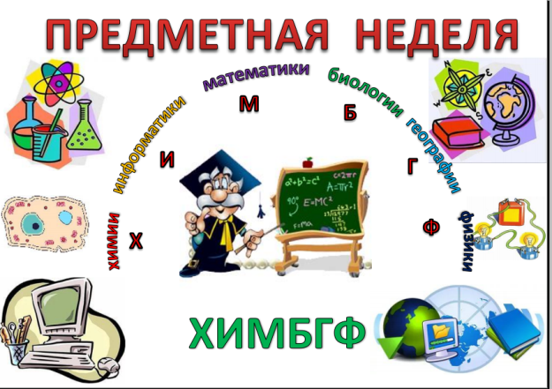

Так как 2017 год был объявлен «годом экологии» В рамках недели были проведены

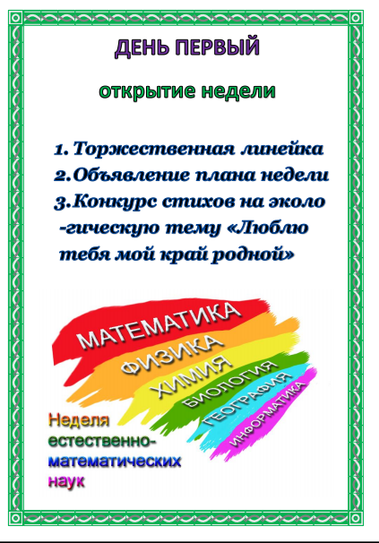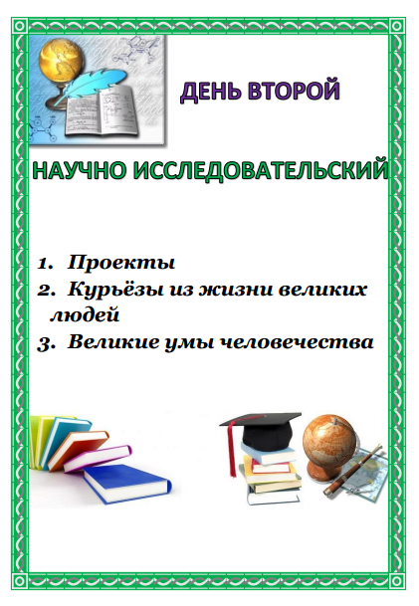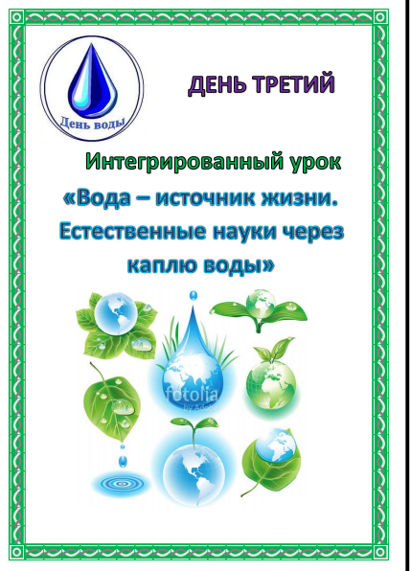

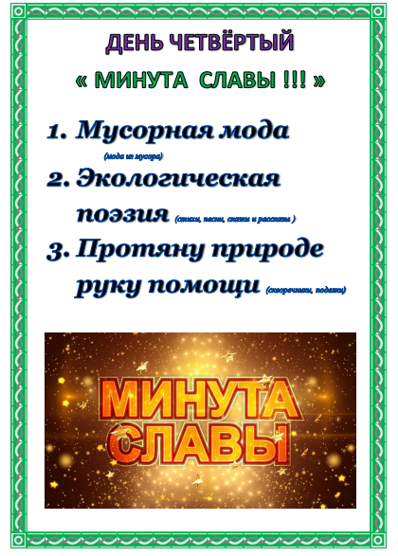

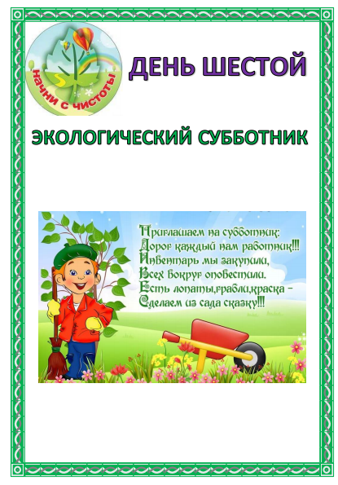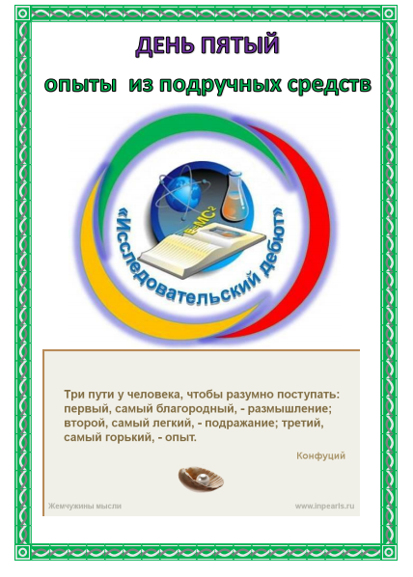

**Результаты административных контрольных работ за учебный год**





**Результаты пробных ОГЭ по математике в 9 классе**

|  |  |  |  |  |  |  |  |  |
| --- | --- | --- | --- | --- | --- | --- | --- | --- |
| **№** | **Ф.И.О. уч-ся** | **октябрь** | **ноябрь** | **декабрь** | **январь** | **февраль** | **март** | **апрель** |
| 1 | Абдулгапов Ш | 11 | 16 | 14 | 10 | 16 | - | 19 |
| 2 | Абдуразакова Д. | 5 | 12 | 11 | 9 | 6 | 6 | 9 |
| 3 | Алемгереев Ф. | 14 | 14 | 16 | 12 | 16 | - | 16 |
| 4 | Алиева Р. | 5 | 3 | 4 | 4 | 4 | 4 | 4 |
| 5 | Дуйсакаев С. | 3 | 3 | 3 | 3 | 4 | 5 | 4 |
| 6 | Исаева Э. | 17 | 18 | 18 | 13 | 20 | 18 | 17 |
| 7 | Кенжекаев Р. | 7 | 15 | 12 | 10 | 11 | - | 6 |
| 8 | Кулушов И. | 2 | 2 | 5 | 8 | 2 | 7 | 9 |
| 9 | Лукманова М. | 2 | 3 | 1 | 1 | 3 | 1 | 4 |
| 10 | Халилов А. | 5 | 8 | 6 | 5 | 4 | 1 | 2 |
| 11 | Шавгараева Э | 7 | 9 | 9 | 3 | 5 | 6 | 8 |
| 12 | Эспергенова Р. | 5 | 12 | 5 | - | 6 | 3 | 2 |
| 13 | Янакаева И. | 15 | 19 | 20 | 17 | 18 | 21 | 20 |
| 14 | Янакаева К. | 1 | - | 2 | 1 | 6 | 8 | 7 |
| 15 | Кулумаев М. | - | 1 | 4 | 4 | 6 | - | 10 |
| 16 | Баратов Х. |  |  |  |  | 9 | 13 | 11 |

**Результаты пробных ОГЭ по математике в 9 классе**

|  |  |  |  |  |  |  |  |  |
| --- | --- | --- | --- | --- | --- | --- | --- | --- |
| **№** | **ФИО ученика** | **октябрь** | **ноябрь** | **декабрь** | **январь** | **февраль** | **март** | **апрель** |
| 1 | Аджиков И | 3 | 6 | 5 | 4 | 6 | 6 | 4 |
| 2 | КадыроваЭ | 13 | 15 | 10 | 13 | 12 | 15 | 12 |
| 3 | Сагиндиков М | 6 | 6 | 5 | 5 | 7 | - | 6 |

В течении года учителями ШМО были проведены открытые уроки:

Учитель информатики Тангатарова Г.Ш. провела Всероссийский «Урок безопасности школьников в сети Интернет». Цель данного мероприятия обеспечение информационной безопасности несовершеннолетних обучающихся и воспитанников путем привития им навыков ответственного и безопасного поведения в современной информационно-телекоммуникационной среде.

В рамках урока «Интернет-безопасность» обучающиеся познакомились с международными стандартами в области информационной безопасности детей, которые отражены в российском законодательстве.

Нурманбетова Н.Ш. провела экологический урок «Разделяй с нами». Новый урок является продолжением образовательного проекта, стартовавшего осенью 2016 года, в котором приняла участие и наша школа. Интерактивный урок направлен на ознакомление школьников в сфере обращения с отходами, технологиями переработки вторсырья и обучение их простым каждодневным шагам, которые помогут им внести свой вклад в решение проблемы отходов. Урок прошел оживленно, интересно. Присутствовали учителя школы. Дети с удовольствием выполняли все задания Зелёного агента и вместе с ним составляли отчет для Хранителей Земли. Всем ребятам были вручены удостоверения «Агент будущего»

Итоги работы позволяют признать деятельность методического объединения учителей удовлетворительной. Методическая работа проводилась в системе и была направлена на повышение качества знаний, развитие познавательных и творческих способностей каждого ученика и учителя. Как руководитель считаю, что учителя нашего МО справились с поставленными задачами. Учителя непрерывно совершенствуют свое педагогическое мастерство, компетентность, эрудицию, активно развивают современный стиль педагогического мышления, формируют готовность учащихся к самообразованию.

Несмотря на то, что, на выполнение поставленных, на этот учебный год задач была направлена деятельность всех учителей МО, всё же есть отдельные недостатки и упущения в работе по развитию мотивации учебной деятельности учащихся:

* не всегда удаётся добиваться от учащихся необходимого прилежания в учёбе и творческого подхода в решении проблемных задач. Предлагается проводить работу по обеспечению усвоения знаний, умений и навыков в необходимом объёме всеми учащимися через более рациональное построение урока и дифференциацию его содержания с учётом реальных способностей и возможностей учащихся будет продолжена в следующем учебном году;
* необходимо организовать участие учеников в работе НОУ
* плохо организовано взаимопосещение уроков своих коллег по обмену опытом работы;
* недостаточное внимание уделялось навыкам составления индивидуальных творческих планов учителей по самообразованию и отчету учителей по реализации темы по самообразованию. Это связано, скорее всего, с небольшой заинтересованностью учителей в проявлении своих профессиональных качеств, а также с недостаточной работой МО в данном направлении.

**Задачи МО на следующий учебный год:**

* необходимо продолжить работу по совершенствованию профессиональной квалификации педагогов, для этого систематически знакомиться с новациями в методике преподавания дисциплин естественно-математического цикла по средствам семинаров, курсов, методической литературы по предмету; повышение результ-сти образовательного процесса;
* повышение качества образования через расширение сферы использования информационных технологий и через поиск оптимальных форм совместной работы школы и семьи в интересах ребенка;
* совершенствование творческой исследовательской деятельности учащихся
* совершенствование планирования и аналитической деятельности;
* составить план работы с одаренными детьми;
* продолжать выявлять, обобщать и распространять опыт творчески работающих учителей, не забывая об открытых уроках и об взаимопосещении уроков своих коллег;
* активизировать и продолжить работу над темами по самообразованию;
* воспитывать интерес учащихся к предметам естественно-математического цикла через вовлечение учащихся во внеклассные мероприятия; организовывать внеклассную работу по предметам с учетом возрастных особенностей детей;
* продолжить изучение и внедрение новых педагогических технологий;

**Работа методического объединения учителей художественно-эстетического цикла**

**за 2016-2017 учебный год.**

В 2016-2017 учебном году работали над темой: «Развитие художественных, вокально исполнительских способностей, эстетического вкуса, спортивно-физических навыков.»

Цель: совершенствование уровня педагогического мастерства учителей, их эрудиции и компетентности в области интеграции искусств. Исходя из цели и задач вся, работа была направлена на развитие индивидуальных познавательных творческих способностей каждого ребенка через внедрение в образовательный процесс ведущих педагогических технологий.

В состав МО входят учителя: ИЗО, ОБЖ, физической культуры, музыки, технологии, библиотекарь школы .

За учебный год было проведено 5 заседаний. Обсуждались вопросы о совершенствовании учебных программ по предметам, использовании ИКТ на уроках, качественном преподавании, о методическом сопровождении уроков, об участии в олимпиадах и конкурсах.

Анализируя образовательную деятельность нужно отметить, что все учителя работают по рабочим программам, используют новые технологии.

Учащиеся школы активно участвуют в различных школьных и районных мероприятиях, где занимают призовые места. Так, например, хороший результат показали учащиеся 9 класса, в районном конкурсе «Победа».

1. Команда «Орда» заняло 2 место. В этом же конкурсе Янакаева Индира заняла 1 место по медицине, также она заняла 1 место по стрельбе среди девочек. Руководитель Кокенеев Р.М.

2. Активное участие приняли в спортивных соревнованиях «Безопасное колесо», ответственный - учитель ОБЖ Кокенеев Р.М.

3. Сагиндикова Азифа заняла 3 место в муниципальном этапе республиканского конкурса «Когда была война» посвященный ко Дню Победы. Руководитель - Сагиндикова Н.Н.

4. Сагиндикова Азифа заняла 3 место в районном конкурсе посвященный ко Дню птиц в номинации кормушка руководитель Салыкаева Р.А.

5. Курганов Салавдин занял 2 место в муниципальном этапе Всероссийского конкурса технического творчества «Моделирование» рук. Салыкаева Р.А.

6. Кошанова Сальмира заняла 1 место в муниципальном этапе Международного фестиваля «Детство без границ» руководитель Салыкаева Р.А,

7. Нурманбетова Залина заняла 2 место в муниципальном этапе Международного фестиваля «Детство без границ» Салыкаева Р.А.

8. Нурманбетова Залина заняла 1 место Всероссийском конкурсе «Мы можем» в номинации «Замок талантов» руководитель Салыкаева Р.А.

9. Кулумаева Эмина участвовала межрегиональном фестиваль-конкурсе «Голос детства – 2016» , где заняла 1 место . руководитель - Джумагишиева Е.Б.

10. Кулумаева Эмина заняла 1 место в муниципальном этапе республиканского конкурса «Степные голоса» руководитель - Джумагишиева Е.Б

С 6 по 13 октября прошла неделя предметов эстетического цикла.В рамках недели были проведены олимпиады по физической культуре, технологии, ОБЖ.

Открытые уроки

По ОБЖ 8 классе на тему «Здоровый образ жизни» Кокенеев Р.М.;

ПО ИЗО 5 классе на тему «Домашние животные (кролик) Сагиндикова Н.Н.;

По физической культуре 3 классе на тему «Общеразвивающие упражнения» Сагиндикова А.М.

Весело и интересно прошли «Весёлые старты» в 5-7 классах,1 место заняла сборная команда 6-7 классов. Ответственный - Дуйсакаева А.Э.

В 3 классе провели велогонки среди мальчиков 1 место занял Насыров Ю., 2 место Ельгельдиев М., 3 место Шавгараев И.. среди девочек 1 место Отегенова Л., 2 место Алемгереева А., 3 место Янакаева З. Ответственные - Сагиндикова А.М., Кокенеев Р.М.

Был организован субботник по благоустройству школьного двора. Уборка растительных остатков посадка и побелка деревьев. Отличившиеся были награждены грамотами дипломами за активное участие.

Интересно прошёл 7 апреля День здоровья где проводились эстафета , велогонки, кросс, прыжки в длину и высоту (ответственный - Кулумаев А.К.), также турнир по шашкам и шахматам (ответственная - Янакаева Н.А.). Отличившиеся были награждены грамотами.

В течение года проводятся конкурсы на лучшего чтеца, выставки книг, поделок, рисунков . мероприятия по озеленению школьного двора, села, экологические субботники, спортивные мероприятия.

Провели мониторинги по предметам, итоги которых показали хороший уровень знаний . Задачи на следующий учебный год – продолжить работу по укреплению здоровья учащихся широко применять здоровьесберегающие технологии развивать эстетический вкус вокальные навыки талант учащихся. Активизировать деятельность учащихся через систему внеурочной деятельности.

В 2016-2017 году курсовую подготовку прошли 7 учителей школы (30%) Салыкаева Р.А.-учит.технологии.Колдасова С.С.-учит.физики.Тангатарова Г.Ш. –учит. Математики.Абубекерова С.М. –учит .математики . джумагишиева Е.Б…-учит. Музыки.Межитова С.Б .-учит.ктнд.Отевова А.И.-учит. Нач. кл.

Прошли аттестацию на 1 квалификационную категорию 3 учителя в июне: Джумагишиева С.К., Теминдарова О.Я. и Абдулгапова Н.О.

Группа из 6 учителей проекта «Управление качеством подготовки к ЕГЭ на школьном уровне» участвуя как в разработке модели зачетных недель в школе, так и составлением КИМов по предметам для проведения зачетов в формате ЕГЭ.

По сравнению с прошлым годом повысился уровень активности и результативности педагогов и учащихся в презентационных мероприятиях. Можно отметить в этом направлении работу педагогов Зарманбетовой К.С, Межитовой С.Б.,Теминдаровой О.Я., Тангатаровой Г.Ш., Оразовой Ф.С. учителей начальных классов. Данная группа педагогов всегда охотно делится своим опытом. Было посещено администрацией 194 урока учителей. Из них 54 урока учителей начальных классов. Анализ посещенных уроков показал, что учителя владеют современными методиками преподавания, оптимально подбирают материал, формы и методы работы на уроках. Вместе с тем одной из слабых сторон преподавания остается организация и проведение самостоятельной работы на уроке, развитие монологической речи, дети слабо владеют терминами. По итогам контроля были написаны справки, которые зачитывались на совещаниях при завуче и заседаниях ШМО, совещаниях при директоре. Итоги годовых оценок показал, что успеваемость на всех ступенях обучения 100% , при этом качество желает быть лучшей.

Детская общественная организация «Волонтеры- добровольцы» объединяет детей 8-9 классов и младших школьников 1-4 классов. В детское объединение входят 50 пионеров и50 соколят.

Отряд 5 -го класса – «Дружба» - 10 пионеров. Отряд 6-го класса – «Добровольцы» - 5 пионеров. Отряд 7го класса – «Пятерка»- 7 пионеров. Отряд 8 класса – « Мудрецы» - 12 пионеров. Отряд 9 класса – « Оптимисты» - 16 пионеров

Отряд 1 класса – 13 соколят, отряд 2 класса - 8 соколят, отряд 3 класса – 19 соколят ,отряд 4 класса – 10 соколят

Пионеры принимали активное участие во всех общешкольных, районных мероприятиях.

Одно из ведущих мест в учебно- воспитательном процессе занимает – школьная библиотека. Основная задача заведующего библиотекой привлечь внимание детей к чтению художественной литературы. Общий фонд школьной библиотеки 1482, в том числе учебный фонд составляет 1330 экземпляров. Библиотекарю школы необходимо уделять внимание периодическим изданиям.

Работа с родителями. Важным условием вовлечения родителей в учебно - воспитательный процесс является классные и общешкольные родительские собрания, анкетирование, совместные экскурсии, праздники, походы.

Наиболее эффективной формой работы с родителями, особенно во вновь образованных классах, являются индивидуальные встречи классного руководителя с родителями. Задача классного руководителя – тщательно продумать выборы классного родительского комитета. Участие родителей в жизни школы влияет на развитие образования, способствует сближению взрослых и детей

Классный журнал – государственный документ, вести который обязан каждый учитель и классный руководитель. С инструкцией по ведению классного журнала учителя ознакомлены. Зам директором по УВР журнал проверяется ежемесячно, но несмотря на замечания, выявленные в ходе проверки учителя русского языка и литературы, математики, физкультуры продолжают получать замечания. Учителем физкультуры не всегда заполняется графа «Домашнее задание» отметки за письменные работы ставят несвоевременно. Контроль над соблюдением правил ведения и заполнения классных журналов необходимо усилить.

Анализ работы за истекший год показал, что слабо поставлена работа по взаимо посещению уроков,

Приоритетом развития системы образования стало повышение качества преподавания, использую информационные технологии. Для их достижения была проделана определенная работа:

- контроль в виде посещения уроков, внеклассных мероприятий с использованием мультимедиа учебников, электронных пособий, энциклопедий, справочников.

- систематическое получение и обработка электронной почты.

-консультационная поддержка педагогов.

-осуществление контроля над сохранностью компьютерной техники.

Однако выявлены следующие проблемы.

Недостаточная материально- техническая ИКТ оснащенность образовательного процесса. Уровень оснащенности школы учебной компьютерной техникой (количество учащихся на один современный компьютер) составляет 9 человек на ПК. Компьютеров в школе мало и они морально устарели и требуют замены. В 2016 -2017 учебном году продолжили работу по обновлению информации на сайте школы. В рамках реализации приоритетного проекта

«Безопасный Дагестан» проводятся мероприятия по противодействию идеологии экстремизма и терроризма и в рамках реализации приоритетного проекта «Просвещенный Дагестан» открыты странички учителей английского, русского и родного языков. Организованна информационная поддержка сайта учащимися, педагогами, администрацией.

Сайт обновляется не реже 1 раза в неделю.

Выводы и предложения:

- Продолжить работу с информационной базой школы

-продолжить работу по обновлению сайта школы и материалов на образовательном портале